ПРОТОКОЛ ИССЛЕДОВАНИЯ (НАУЧНОГО ПРОЕКТА)

Название исследования (проекта) | Одноцентровое/многоцентровое проспективное/ретроспективное наблюдательное/интервенционное… исследование …. в ФГАУ «НМИЦ нейрохирургии им. ак. Н.Н. Бурденко» Минздрава России
Номер исследования (проекта): | AAA-2018-01-1 (заполняет администратор)
Организатор: | ФГАЦ «НМИЦ нейрохирургии им. ак. Н.Н. Бурденко» Минздрава России
Классификация исследования(-ий) в проекте | По признаку вмешательства в рутинную клиническую практику:  Наблюдательное (неинтервенционное) исследование  Интервенционное исследование  По числу участвующих клиник:  Одноцентровое Многоцентровое  По времени сбора и анализа данных:  Проспективное Ретроспективное  По возможности применения результатов:  Фундаментальное Прикладное
Дата начала: | ДД-ММ-ГГГГ
Дата окончания: | ДД-ММ-ГГГГ
Координатор(-ы) исследования (проекта): | Фамилия Имя Отчество  Телефон:  E-mail: |  | Фамилия Имя Отчество  Телефон:  E-mail: |  | Фамилия Имя Отчество  Телефон:  E-mail:
Руководитель(-и) исследования (проекта): | Фамилия Имя Отчество  Телефон:  E-mail: |  | Фамилия Имя Отчество  Телефон:  E-mail: |  | Фамилия Имя Отчество  Телефон:  E-mail:
Решение Ученого совета о поддержке (исследования) научного проекта: |  | Поддержать проект  Отклонить проект |  | Поддержать финансирование проекта из бюджета НМИЦ нейрохирургии  Рекомендовать финансирование за счет грантов научных Фондов/индустриальных партнеров

Директор Подпись ______________ М.П.

Принципы проведения данного исследования (научного проекта)
Под «исследованием» в настоящем протоколе подразумевается исследование, имеющее одну предметную цель и один способ ее достижения (методологию, дизайн, способ сбора данных); соответствует определению клинического испытания/исследования в национальном стандарте «Надлежащая клиническая практика».
Под «научным проектом» понимается одно или несколько исследований, объединенных общей целью, но не исключающих различия в дизайне, методологии и способе сбора данных.

Настоящее исследование (научный проект) будет проводиться согласно положениям протокола, а также в соответствии со следующими нормативными актами:
- Этические принципы, изложенные в Хельсинкской декларации [1];
- Объединенное Руководство по надлежащей клинической практике Е6 Международной конференции по гармонизации [2];
- Национальный стандарт Российской Федерации «Надлежащая клиническая практика» (ГОСТ Р 52379-2005) [3];
- Все применимые законы и нормативные акты, включая в том числе (список не является исчерпывающим) законы о конфиденциальности данных и прочие нормативные акты.
Исследование (проект) выполняется командой участников с определенными в протоколе ролями и функциями.
Для оценки вклада каждого из членов команды исследования (проекта) руководителем определяется коэффициент участия в исследовании (проекте).
Финансирование данного исследования (проекта) может проводится за счет средств ФГАУ «НМИЦ нейрохирургии им. ак. Н.Н. Бурденко» Минздрава России, а также за счет других источников (гранты научных фондов, спонсорская помощь коммерческих компаний) по решению Ученого совета.

КОЛЛЕКТИВ ИССЛЕДОВАТЕЛЕЙ (КОМАНДА ПРОЕКТА)

Участник исследования/проекта  (роль с исследовании)  Должность  Возраст | Коэффициент участия в исследовании (проекте) | Функции | Согласие с протоколом
Фамилия Имя Отчество  (Руководитель / Координатор (Ответственный исполнитель) / Исполнитель )  Научный сотрудник /  Врач /  Лаборант /  Инженер /  Обучающийся  ?? лет | 0,05 /  0,10 /  …  0,30 | Руководство проектом, составление протокола, | Дата:  _____________  Подпись:  ____________
… | … | … | …

* Коэффициент участия в исследовании (проекте) рассчитывается как доля работ, выполняемая членом коллектива, при общем объеме работ, равном единице. Используется для расчета вознаграждения участнику проекта.
Ограничения:
1. Коэффициент участия каждого исследователя (в коллективе из более, чем 3 человек) не может превышать 0,3.
2. Сумма коэффициентов участия исследователей в возрасте младше 39 лет (в коллективе из более, чем 3 человек) не может быть менее 0,5.

ОПРЕДЕЛЕНИЯ И СОКРАЩЕНИЯ
Термин – определение…
АББРЕВИАТУРА – расшифровка…
ЦЕЛЬ ИССЛЕДОВАНИЯ (НАУЧНОГО ПРОЕКТА)

ПРИМЕР:
Изучить/исследовать/оценить/сравнить/проанализировать/разработать/создать…

  - цель формулируется с учетом желаемого конечного результата

  - формулировка цели должна быть конкретной и не допускать разночтений

  - цель быть достижимой в заявленный в протоколе срок

  - формулировка цели уточняется совместно с биостатистиком

Nota Bene:
Для того, чтобы проекта был осуществим, необходимо корректно выбирать формулировки цели «изучить/исследовать…» и «улучшить результаты».

Формулировка цели как «изучить/исследовать…» предполагает проведение научного исследования и получение в его результате нового знания.

Формулировка цели как «улучшение результатов лечения/диагностики/профилактики…» предполагает оценку результатов лечения после применения исследуемых средств/методов в рамках проекта.

Если исследование (проект) с целью «улучшить результаты лечения/диагностики/профилактики…» не предполагает научную верификацию «улучшения результатов лечения/диагностики/профилактики…» и ее результат как конечный результат проекта, от подобной формулировки стоит воздержаться.

ЗАДАЧИ ИССЛЕДОВАНИЯ (НАУЧНОГО ПРОЕКТА)

ПРИМЕР:
- Сравнить группы…
- Оценить эффект/частоту/показатель…
- Описать…
- Изучить…
- …

- задачи раскрывают алгоритм достижения цели исследования (проекта)

- если задачи предполагают сравнение групп или оценку взаимосвязи между эффектами, выбираются формулировки, легко трансформируемые в формулировки задач для статистического анализа

- формулировка задач исследования (научного проекта) выполняется вместе с биостатистиком

ПОПУЛЯЦИЯ

В этом разделе описывается категория пациентов, в отношении которых проводится исследование. Критерии включения четко очерчивают глобальную популяцию пациентов, для которых будет сделан вывод на основании анализа выборочной совокупности в исследовании.

Критерии включения в исследование:
(описывают популяцию, в отношении которой на выборочной совокупности будут сделаны выводы)

ПРИМЕР:
1. Возраст < 50 лет
2. Диагноз «Глиома, WHO Grade I-II»
3. Отсутствие патологии почек
4. …

Критерии исключения из исследования:
(при выявлении хотя бы одного из нижеперечисленных критериев на любом этапе исследования пациент исключается)

ПРИМЕР:
1. Острое нарушение сердечной деятельности
2. Повышение уровня печеночных ферментов выше верхней границы референсного интервала
3. …

ОБОСНОВАНИЕ ИССЛЕДОВАНИЯ (ПРОЕКТА)

Кратко обосновывается необходимость выполнения проекта на основании системного анализа литературы.

Новизна исследования:
Отдельно указывается новизна предлагаемого подхода или ожидаемого результата.

ДИЗАЙН ИССЛЕДОВАНИЯ

ПРИМЕР:
Одноцентровое/многоцентровое проспективное/ретроспективное рандомизированное/наблюдательное контролируемое с маскрированием исследование

Схема исследования:
ПРИМЕР
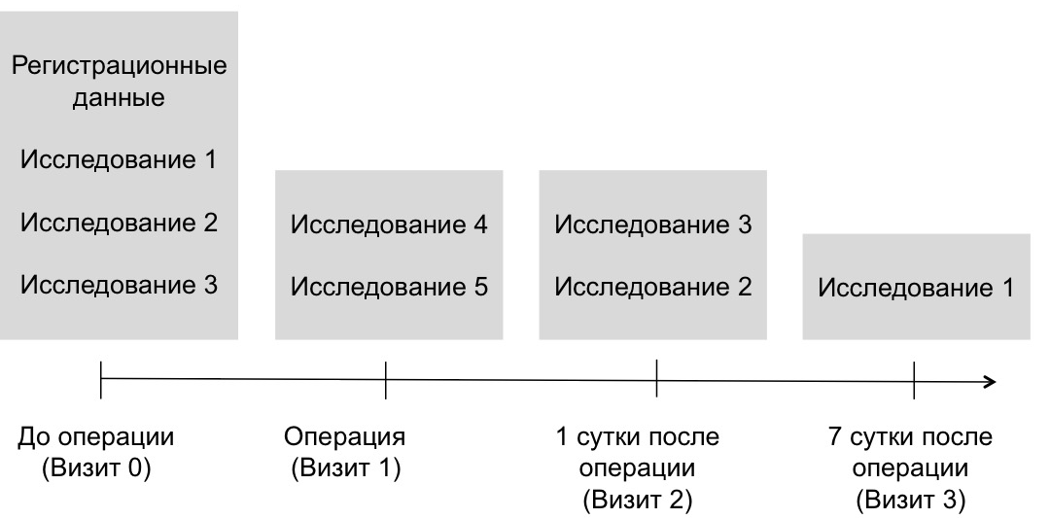
Методология исследования:

Детализация схемы исследования.

ПРИМЕР: Исследование будет проводится в 4-х временных точках.

В течение 24 часов до оперативного лечения каждый включенный в исследование пациент пройдет исследование 1, 2 и 3 с учетом следующих особенностей [детализация] … .

Во время оперативного лечения будет проводится исследование 3 следующим образом: [детализация]… .

И т.д.

Основная гипотеза исследования (для проспективных рандомизированных):

Метод А эквивалентен/не уступает/превосходит методу B

Интервенция (для проспективных интервенционных исследований):

Метод А
Метод сравнения (для контролируемых исследований):

Метод B

ПЕРВИЧНЫЕ КОНЕЧНЫЕ ТОЧКИ

Заполняются, преимущественно, для проспективных рандомизированных исследований.

Первичная конечная точка – основное событие, интересующее исследователя. Произошедшее событие считается достижением конечной точки. Например, рецидив опухоли, повешение концентрации гемоглобина на 2 г/дл, восстановление на 4 и более баллов по шкале исходов Глазго и т.п.

Для анализа первичной конечной точки рассчитывается объем выборки, гарантирующий мощность используемого статистического критерия.

ВТОРИЧНЫЕ КОНЕЧНЫЕ ТОЧКИ

Заполняются, преимущественно, для проспективных рандомизированных исследований.

Вторичная конечная точка – событие, анализируемое без предварительного планирования мощности после сбора всего объема данных. Например, развитие эпилептического приступа в раннем послеоперационном периоде,

ПЛАН УПРАВЛЕНИЯ ДАННЫМИ

Заполняется специалистом по управлению данными.
Описывается способ сбора данных, используемая информационная система, способ экспорта данных.
Приводится схема сбора данных, реализованная в системе управления клиническими данными.

ПЛАН СТАТИСТИЧЕСКОГО АНАЛИЗА

Описывается план решения каждой задачи с помощью методов математической статистики. Обосновывается объем выборки при необходимости. Описываются технологии и инструменты анализа.

ИНДИВИДУАЛЬНАЯ РЕГИСТРАЦИОННАЯ КАРТА (ПРОТОТИП)

В данном разделе перечисляется наборы данных, сгруппированные в тематические анкеты, заполняемые в каждой временной точке (Визите).

ПРИМЕР:
Анкета «Регистрационные данные» (Визит 0)
1.ID пациента
2. ФИО
3. Пол
4. Возраст
5. Дата операции
6. …

ДОПОЛНИТЕЛЬНЫЕ РЕСУРСЫ

Перечисляются исследования или другие мероприятия, необходимые для проекта.

ИНФОРМИРОВАННОЕ СОГЛАСИЕ

Указать, используется ли информированное согласие: стандартное или специальное.

ОБЯЗАТЕЛЬСТВА ЧЛЕНОВ НАУЧНОГО КОЛЛЕКТИВА

Обязательства исследователей по подготовке публикаций в журналах, индексируемых в SCOPUS, Web of Science и РИНЦ, и других результатов интеллектуальной деятельности в срок выполнения проекта.

ЗАКЛЮЧЕНИЕ ПРОБЛЕМНОЙ КОМИССИИ

Название проблемной комиссии:

Поддержать исследование (научный проект)
Отклонить исследование (научный проект)

ЗАКЛЮЧЕНИЕ ЛОКАЛЬНОГО ЭТИЧЕСКОГО КОМИТЕТА

Поддержать исследование (научный проект)
Отклонить исследование (научный проект)

СПИСОК ЛИТЕРАТУРЫ

- World Medical Association Declaration of Helsinki. Ethical principles for Medical Research Involving Human Subjects, Helsinki 1964, amended in Tokyo 1975, Venice 1983, Hong Kong 1989, South Africa 1996, Edinburgh 2000, Seoul 2008 and Fortraleza, 2013.
- Guidelines for Good Clinical Practices (инструкция E6 ICH-GCP).
- Национальный стандарт Российской Федерации «Надлежащая клиническая практика» (ГОСТ Р 52379-2005, утвержден Приказом Федерального агентства по техническому регулированию и метрологии от 27 сентября 2005 года N 232-ст.).
- Научные публикации…

